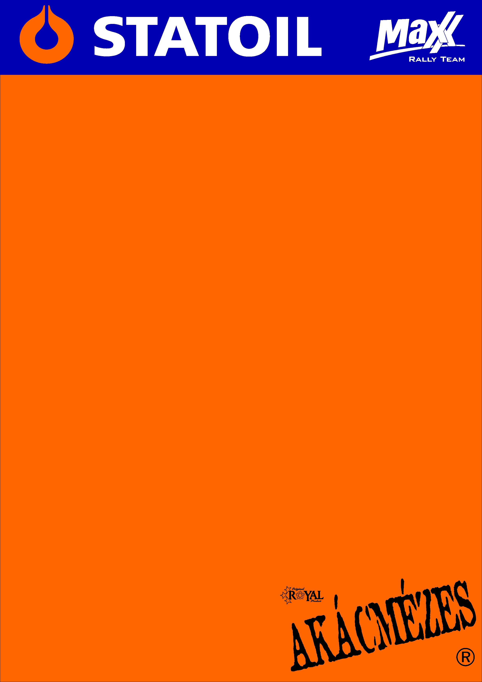

2007. szeptember 12.
Mecsek Rallye, Előzetes.
Kakuszi Zsolt-Kakuszi Csaba
Renault Clio Super1600

Az elsőségre törekszünk!

Kakuszi Zsolt-Kakuszi Csaba: „Túl vagyunk a tréningen, -egy kivételével nem lesz velük problémánk-, jól sikerült! Az új pályával még barátkozunk, lehetnek rajta hiányosságok, mert kevés időnk maradt rá. Másrészről az sem előny, hogy tavaly nem indultunk, így még a pálya minőségét sem ismerjük.
A Pécs környéki futamon eddig kétszer mentünk Super1600-as autóval, nagyon szeretjük ezeket a szakaszokat. A pályák minősége között számunkra nincs különbség, valamelyik verseny jobban megy, valamelyik kevésbé. Itt az eredmények sem voltak rosszak, az első alkalommal egy defekt hátráltatott minket, másodszor pedig, Kelleréket is sikerült legyőznünk, ami abban az évben, a bajnokság állásában az egyik fő szempont volt.
Bízunk benne, hogy az idei évben is a saját tempókban tudunk autózni, és akkor nem lesz probléma. Egyedül az autóval kapcsolatban akad némi hiányosság, ugyanis a Clió-val aszfalton még nem sikerült túl sokat mennünk, vagyis amennyit, ami elegendő lenne. Ma hangolják át az autót murváról-aszfaltra, a futóművet pedig, holnap egy kisebb teszten állítjuk be.
Egy győzelem igazán ránk férne, reméljük az elsőségért fogunk küzdeni nem a harmadik helyért, persze nem mindenáron! A bajnokság állásában, Bútor Robiék győzelmét már nem lehet elvenni, 2 pont hiányzik nekik a cím megszerzéséhez, így az ezüstös pozíciót tartjuk szem előtt. Mindenképpen Ollé Sasáék előtt kell végeznünk, hogy pontokban behozzunk a hátrányunkat, reméljük sikerül☺!

Köszönet támogatóinknak!

További információ: Papp Zsuzsa 30-239-5827
A folyamatosan frissülő honlapunkon, www.maxxrally.hu -n.
Ingyenesen letölthető fotóinkat megtalálja a www.mediafoto.hu -n!

